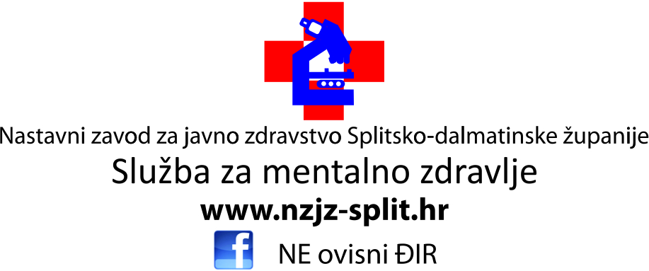

JAVNA PREZENTACIJA PROJEKTA „PRETEŽNO VEDRO“
Povodom obilježavanja 7.4. Svjetskog dana zdravlja i Dana preventive od 7.4. do 31.5.
Prezentacija je organizirana od strane: Osnovne škole Žrnovnica i Nastavnog zavoda za javno zdravstvo Splitsko-dalmatinske županije; Službe za mentalno zdravlje
Mjesto održavanja: OŠ Žrnovnica
Vrijeme održavanja: 7. travnja 2017. u 11.00 sati

Program:
- Pozdravna riječ ravnateljice Matije Šitum, prof.
- Javnozdravstveni projekti u OŠ Žrnovnica, Andrea Koceić, prof.psih
- Korisnici COO Juraj Bonači i Slava Raškaj predat će tapiseriju ravnateljici i učeniku Ivi Javorčiću na osnovu čijeg predloška je nastala tapiserija
- Aktivnosti u sklopu projekta „Pretežno vedro“ nastale kroz 2016./2017. god, Ivana Ćelić Vukić, prof.psih
- Predstavljanje „Taktilne slikovnice“ koju su izradili učenici 2.B razreda s učiteljicom Ankicom Dobrović i psihologinjom Ivanom Ćelić Vukić
- Igrokaz „Pretežno vedro“ – učenici trećih razreda pod vodstvom učiteljica Marije Ugrin i Mire Šetke
- „Zdravljak“ – stihovi učenika pod vodstvom prof. Martine Lovrić
- Predstavljanje projekta „Zagrli život“ kroz koji su ravnateljica Matija Šitum i prof. Sandra Jelavić s učenicima redizajnirali stolice te pleli prostirku
- Igrokaz „Slatka ljubav“ - učenici pod vodstvom prof. Lidije Đerek
- „Zdrava brojalica“ – školski zbor pod vodstvom prof. Svjetlane Pense
- Predstavljanje igre „Pretežno vedro“ u školskom dvorištu

